Родительское собрание в 7-8 классе

«Толерантные отношения в семье

как основа толерантных отношений в мире».

Подготовила педагог-психолог
МБУ ЕЦПППН «Диалог»
Гусарова И.И.

Цель: актуализация и расширение представлений родителей об актуальности принципов толерантности в семейном воспитании.

Задачи:
- создать условия для активного и сознательного участия родителей в обсуждении проблемы собрания;
- познакомить родителей с понятием толерантность, формировать умение разрешать конфликт с позиции толерантного подхода;
- способствовать поиску новых шагов, путей развития в себе данного качества.

Ход собрания

Ведущий: Добрый вечер, уважаемые родители!
Тема нашего собрания очень актуальна и важна в воспитании нравственной культуры подрастающего поколения. В вопросах формирования нравственной культуры школьников нельзя полагаться только на школу, этот должно происходить совместно с семьей. Педагоги сколь угодно долго могут говорить, что надо жить в мире и дружбе. Но реальная действительность представляет совсем другое. В связи с этим мы попробуем обсудить непростые вопросы осуществления принципов толерантности в семейном воспитании и во взаимоотношениях родителей и детей.
Мы все живем в многоликом обществе. Вокруг нас сотни людей. Каждый день мы видим множество новых, незнакомых лиц. Кого-то замечаем в толпе, а кого-то нет. Мы не задумываемся, что каждый из нас уникален, нет абсолютно одинаковых людей. Даже близнецы обычно очень сильно различаются по характеру.
У каждого из нас свои интересы, принципы, желания, цели. Каждый из нас выглядит по-разному, по-разному одевается, по-разному разговаривает. Все имеют что-то свое, неповторимое.
Очень важно уважать индивидуальность каждого человека, понимать друг друга. Существует такое красивое слово «толерантность», которое отражает идею отношений, основанную на принятии разнообразия и неповторимости социального мира. Именно об этом мы будем говорить на нашем собрании.

- Упражнение «Отношение ко мне»

Родителям предлагается сесть в круг и каждому выдается карточка с надписью: «Я заикаюсь», «Я ношу вещи старшей сестры (брата)», «Я люблю вышивать и плести из бисера» (мальчик), «У нас нет машины», «Меня воспитывает бабушка», «Я вся (весь) в веснушках», «Я меньше всех в классе», «Я не умею давать сдачи», «Я не умею сидеть спокойно», «Я неаккуратно ем», «Я всё время плачу, если у меня что- то не получается», «Я постоянно опаздываю на первый урок», «Я все время боюсь сказать глупость», «Я очень замкнутый», «Я толстая» и др.
Ведущий тоже берёт себе табличку с надписью.

Инструкция: Предлагаю вам представить себя подростком, о котором все думают только то, что написано на Вашей карточке. Прислушайтесь к своему внутреннему состоянию. У вас для этого будет время. (Спустя минуту). Предлагаю вам встать, походить, показывая свою карточку. Ознакомьтесь с надписями других участников и вернитесь на свое место.

Вопросы для обсуждения:

Как вы себя чувствуете?
Что хочется сделать?
Как вам кажется, изменяет ли отношение других отношение к себе?

Все родители получают условное изображение человека. На основе этого изображения предлагается нарисовать себя, добавляя свои индивидуальные особенности.

Инструкция: А сейчас предлагаю вам поставить перед собой вашего человечка, показав его всем участникам. По очереди вы будете называть качества, написанные изначально на карточках, а мы все будем добавлять положительные характеристики, сказав: «Зато…». (Предоставить возможность поучаствовать всем)

Вопросы для обсуждения:
И снова прошу сосредоточиться на своем состоянии, и ответить на следующие вопросы:
«Что Вы чувствуете сейчас?
Изменилось ли Ваше состояние?
На что Вы реагировали в большей степени?
Чьи высказывания произвели на Вас большее впечатление?»
Ведущий: Поделитесь теми мыслями, которые появились после этой работы.
Родители высказываются.
Мы подняли сегодня эту тему не только для того, чтобы обсудить существующую проблему, но и сделать каждому для себя определенные выводы.
Понятие толерантности формировалось на протяжении многих веков, и этот процесс продолжается до сих пор. Накапливая разносторонние значения, термин "толерантность" стремится соответствовать действительности, в которой многообразные проявления нетерпимости требуют новых средств преодоления. Так что "копилка" толерантности постоянно пополняется.
Согласно определению, данному в Декларации принципов толерантности (подписана 16 ноября 1995 года в Париже 185 государствами-членами ЮНЕСКО, включая и Россию), толерантность означает "уважение, принятие и правильное понимание богатого многообразия культур нашего мира, наших форм самовыражения и способов проявлений человеческой индивидуальности". Это определение, наиболее масштабное, подразумевает терпимое отношение к иным национальностям, расам, цвету кожи, полу, сексуальной ориентации, возрасту, инвалидности, языку, религии, политическим или иным мнениям, национальному или социальному происхождению, собственности и пр.
На русский язык с английского Декларация была переведена как "Декларация принципов терпимости". Но понятие "терпимость" не только не отражает полноты "толерантности", но и может быть прямо противоположно ему. Русский глагол "терпеть" имеет негативную окраску: терпение всегда пассивно и означает лишь внешнее сдерживание своего отношения ("я его еле терплю"), никак не меняющее самой позиции нетерпимости. Напротив, "толерантность" толкуется в Декларации как "активное отношение, формируемое на основе признания универсальных прав и основных свобод человека".
То есть толерантность – это способность допускать, принимать существование чего-то иного, кого-то не похожего на вас, считаться с мнением других, быть снисходительным к чему-либо или кому- либо.
Основой толерантности является признание права на отличие. Она проявляется в принятии другого человека таким, каков он есть, уважении другой точки зрения, сдержанности к тому, что не разделяешь, понимании и принятии традиций, ценности и культуры представителей другой национальности и веры. В этом смысле толерантность является редкой совокупностью чертой характера. Толерантный человек уважает убеждения других, не стараясь доказать свою исключительную правоту.
Наша с вами задача - не просто научить толерантному поведению и выработать общую установку на принятие другого, а сформировать такое качество личности, которое можно обозначить как активная толерантность, формула которой: понимание + сотрудничество + дух партнерства.
Сегодня для всех наступило время выбора, особенно для наших детей: поддаться на различные провокациию или сохранить твердую гражданскую позицию мира, согласия, толерантности. Наши дети становятся мишенью манипуляции и психологического воздействия тех, кто делит мир на своих и чужих. Поддадутся ли они на эту провокацию или нет, зависит от нас. Не дадим им совершить непоправимую глупость. Поможем им не быть вовлеченными в бессмысленные агрессивные действия провокаторов и сохранить свои хрупкие жизни.
Поскольку воспитание строится прежде всего на подражании, начинать формирование толерантных установок надо с себя. Дети очень внимательно следят за нашими поступками и если мы говорим одно, а делаем совсем другое, то дети теряются и не понимают, что брать за основу. Построение толерантных отношений в семье может стать основой воспитания.
Воспитывая ребенка толерантным, необходимо учитывать то, что дети – зеркало отношений и характеров родителей. Поэтому для начала необходимо самим относиться к своему ребенку толерантно. В чем это состоит?
Прежде всего, не обижать его.
Важно слушать и слышать своего ребенка, выслушивать его мнение и считаться с ним.
Уметь прощать обиды и просить прощения у ребенка, если вы поступили несправедливо. Это самый сложный момент, но в то же время и самый важный, поскольку у детей обостренное чувство справедливости.
Уметь договариваться без ссор и разрушительных конфликтов. Под словосочетанием «разрушительный конфликт» подразумевается противостояние, которое наносит «противнику» ущерб, моральный или физический. Разумеется, что в повседневной жизни невозможно избежать противоречий интересов, желаний и мнений. Задача родителей – обратить конфликт в конструктивный, вызвав ребенка к разговору о возникших противоречиях и к совместному принятию компромиссных решений.
Нельзя унижать достоинство ребенка – игнорировать его, проявлять неуважение к его увлечениям и т.п.
Не стоит заставлять ребенка с помощью силы делать то, что хочется вам.
Хочется прочитать вам стихотворение, задумайтесь над этими словами:

Молитва о встрече

Я пришел в этот мир
не для того, чтобы оправдывать твои надежды,
не для того, чтобы отвечать твоим интересам,
не для того, чтобы соответствовать твоим ожиданиям.

И ты пришел в это мир
не для того, чтобы соответствовать моим ожиданиям,
не для того, чтобы отвечать моим интересам,
не для того, чтобы оправдывать мои надежды.
Потому что я - это я, а ты - это ты.
Но если мы встретились и поняли друг друга - то это прекрасно!
А если нет - ну что ж, ничего не поделаешь.

Как же воспитать в ребенке толерантность? Ответ прост – самому быть толерантным. Личный пример – великая сила. Уважайте ребенка, дарите ему любовь, проявляйте интерес к тому, как он смотрит на мир и видит себя в нем. Формируйте у ребёнка систему ценностей, в основе которой лежат такие важные понятия, как согласие, компромисс, взаимное принятие и терпимость, прощение, сочувствие, понимание, сопереживание. Ребенок, который будет чувствовать, что он любим и любит жизнь, не будет осуждать других, искать внешние отличия.
- Упражнение «Кубик толерантности»
Ведущий: Понимаю, что бывает очень трудно принять ту музыку, которую слушает ваш подросток, то, какую одежду он хочет носить, а иногда и тех друзей, которых он выбирает. И сейчас мы попробуем использовать один интересный способ для того, что бы справляться со своими переживаниями и быть более терпимыми.
В психологической литературе есть понятие «кубик толерантности». Как у всех кубиков, у него 6 граней, на каждой из них будут подсказки для вас. Сейчас вам будут даны заготовки и каждый создаст этот кубик.
Родителям выдаются заготовки кубика, на гранях которого они прописывают слова: ПОГОВОРИ, ПРЕДЛОЖИ, ПРИМИ, ОБЪЯСНИ, ПРОСТИ, УЛЫБНИСЬ.
Ведущий: Вспомните, что в большей степени вы не принимаете в своем ребенке. Что вызывает у вас раздражение? Как чаще всего вы реагируете и что при этом говорите своему ребенку?
Возьмите в руки ваш кубик. Повертите его, бросьте, посмотрите, что выпало? Задумайтесь, как бы сейчас вы поступили и, что бы сказали своему подростку, используя высказывание, выпавшее для вас на кубике. Поделитесь вашими открытиями.
Вывод: На гранях кубика простые и доступные каждому человеку действия и хорошо, если такие действия стали для человека привычными, стали нормой его жизни, ведь это соответствует принципам толерантности.
- Упражнение «Рефлексия»
Ведущий: Дорогие родители, очень хочется, чтобы сегодняшний наш разговор не прошёл даром, чтобы он положительно повлиял на ваши отношения с детьми. Никто не сомневается в том, что все вы любите своих детей. Но умеете ли вы проявлять любовь так, чтобы ребёнок понял, что он любим? Чувствует ли ребёнок, что вы его любите не только тогда, когда он этого заслуживает, а всегда, независимо от его поведения? Постарайтесь объективно, сами для себя, ответить на эти вопросы. Ваше поведение должно говорить ребёнку: «Я люблю тебя таким, каков ты есть»
Мы завершаем нашу встречу. Очень важно, чтобы вы поделились тем, что было для вас важным, о чём вы задумались, какие сделали выводы.
Высказывания родителей.
Ведущий: Необходимо обсудить в семейном кругу, вместе с детьми, проблему толерантного поведения. Пресекайте некорректное поведение по отношению к одноклассникам, разъясняйте детям недопустимость подобного поведения. Надеемся на дальнейшее сотрудничество и ваше активное участие в жизни школы.

До новых встреч!

Литература и источники:
Николаева Л. Педагогика понимания. Газета «Начальная школа», 1997г.
http://www.babyblog.ru/community/post/psy/1674568
http://college.future.org.ru/sami/PROEKT/toler.htm
http://festival.1september.ru/articles/623101/
http://nsportal.ru/shkola/klassnoe-rukovodstvo/library/vospitanie-tolerantnosti-0
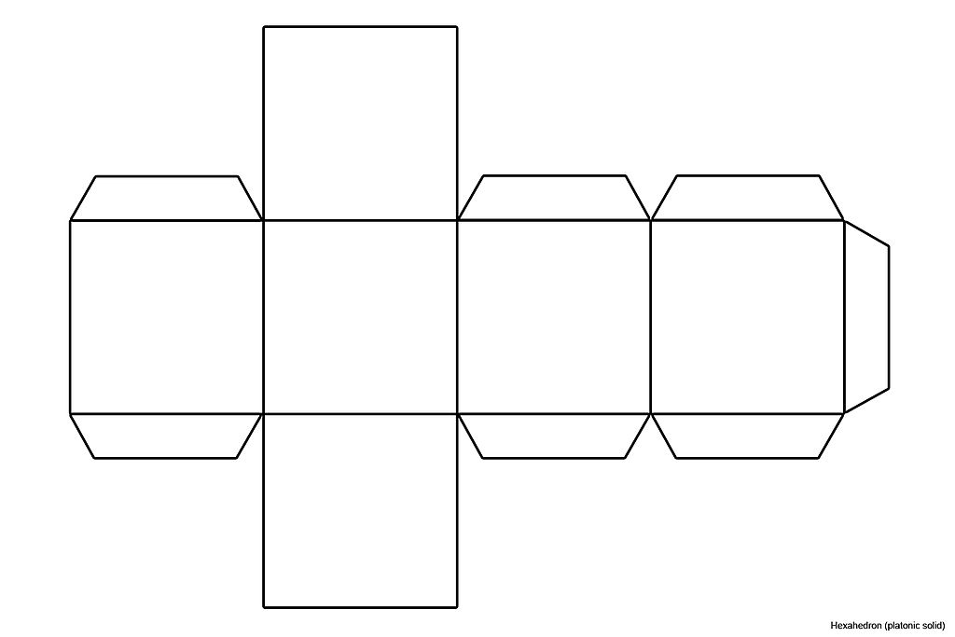
http://www.materinstvo.ru/art/793/

